远程电脑PPT共享操作手册
一、考生在电脑端共享PPT需要使用谷歌浏览器打开：https://www.kaowu.pw/utils/share_screen/ksopen.aspx，输入考生的身份证号码进入：
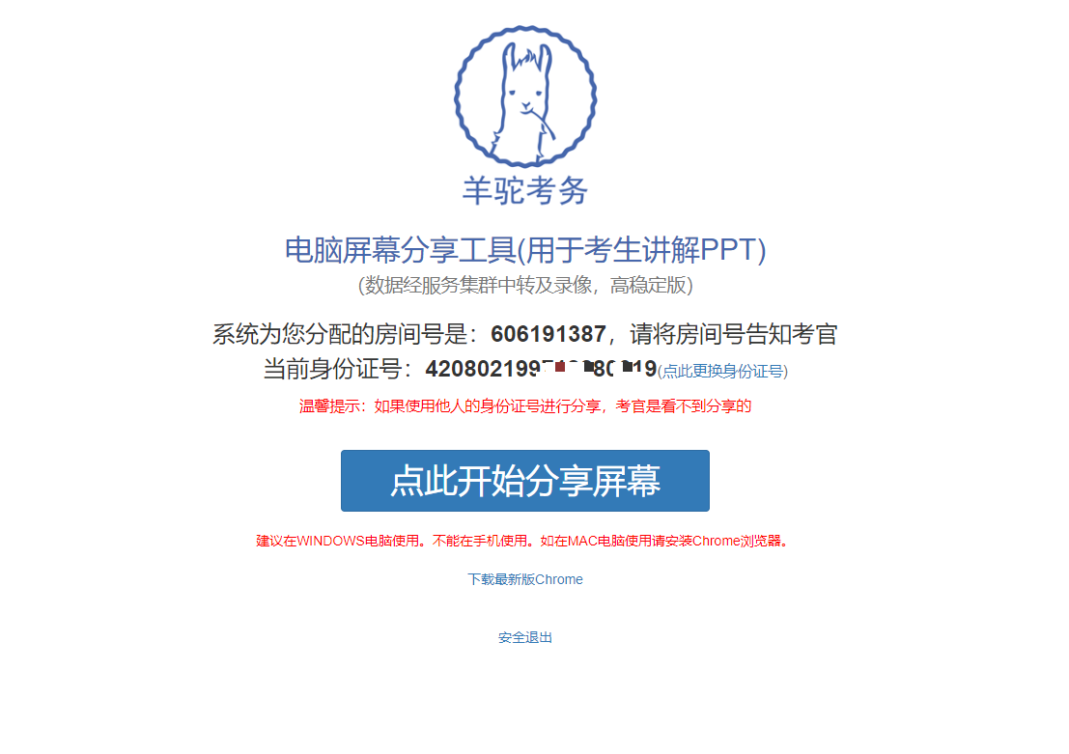

二、进入系统后：选中共享页面后，点击下面的“分享”，选择分享的屏幕后点击分享即可完成分享。
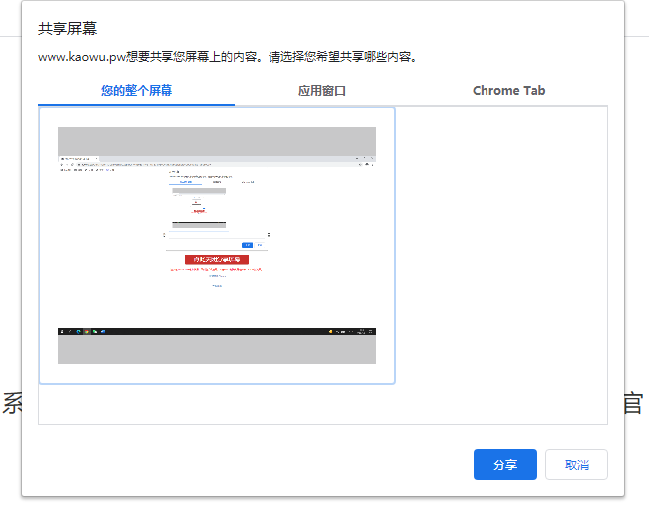

- 分享结束后，在屏幕下方有停止分享的按钮：
